# МИНИСТЕРСТВО НАУКИ И ВЫСШЕГО ОБРАЗОВАНИЯ РОССИЙСКОЙ ФЕДЕРАЦИИ

**ФГБОУ ВО «БУРЯТСКИЙ ГОСУДАРСТВЕННЫЙ УНИВЕРСИТЕТ ИМЕНИ ДОРЖИ БАНЗАРОВА»**

Институт математики, физики и компьютерных наук

Кафедра информационных систем и методов искусственного интеллекта

# ОТЧЕТ

О прохождении учебной практики

обучающегося Аюрова Жамбала Жаргаловича 3 курса очной формы обучения 01321 группы

специальности / направления подготовки 02.03.03

Место прохождения практики Бурятский государственный университет имени Доржи Банзарова

Срок практики с «17» декабря 2024 г. по «30» декабря 2024 г.

Практикант:

Аюров Жамбал Жаргалович

(подпись)

Согласовано:

Руководитель практики от профильной организации

Хабитуев Баир Викторович

(должность, подпись)

Руководитель практики от Университета

Лобсанова Оюна Анатольевна

(должность, подпись)

API информационной системы «Байкальский патруль» представляет собой важный инструмент, направленный на борьбу с пожарами.

Для достижения цели были выделены следующие задачи:

Цель работы: Разработка API информационной системы «Байкальский патруль».

Задачи:

1. Анализ требований к разработке API информационной системы;
2. Создание структуры базы данных;
3. Реализация API.

Решением была выбрана разработка API, так как при создании современных веб-ориентированных систем обычно предполагается поддержка нескольких интерфейсов (веб-браузер, мобильные устройства, десктоп). Логичным решением стало реализовать основные операции с данными в виде API.

На первом этапе было построение с использованием нотации П. Чена ER-модели информационной «Байкальский патруль». (см. рис. 1). Она описывает основные сущности, их атрибуты и взаимосвязи, необходимые для работы API.

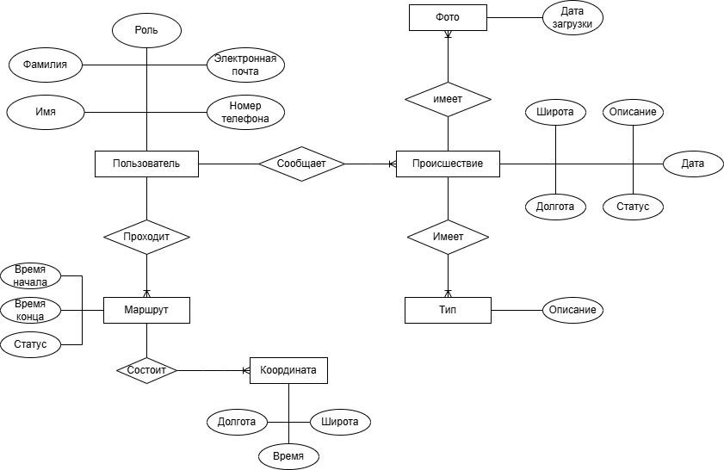

Рисунок 1. ER-модель

Вторым этапом было изучение прецеденты использования API пользователями, их требования, сценарии и результаты.

На третьем этапе, на основе полученных данных, была спроектирована логическая модель базы данных. Создание структуры и тестовое наполнение базы данных было выполнено с использованием фреймворка Laravel 11 и его встроенных инструментов для работы с миграциями.

Ядром системы был выбран язык PHP, а в качестве основного фреймворка – Laravel 11, который обеспечивает высокую производительность, безопасность и скорость разработки. Авторизация в системе не является свободной и может быть доступна только после предварительного добавления администратором в систему как доверенного лица.

После завершения проектирования базы данных были определены маршруты (routes), которые определяют, как клиент может взаимодействовать с API. Каждый маршрут указывает URL-адрес и соответствующий контроллер, который обрабатывает запросы. Все маршруты защищены посредством middleware auth:sanctum, что означает, что доступ к ним возможен только для авторизованных пользователей.

В работе получены следующие результаты:

* 1. Были описаны и проанализированы основные требования к информационной системе, на основе которых была разработана ER-модель и предложена общая схема API.
  2. Создана структура базы данных для API информационной системы, состоящая из 6 таблиц и удовлетворяющая третьей нормальной форме.
  3. С использованием фреймворка Laravel 11, языка программирования PHP 8.2 был реализован прототип API информационной системы.

Использование разработанной информационной системы позволит увеличить эффективность борьбы с пожарами.